Государственное бюджетное профессиональное образовательное учреждение

Самарской области

«Тольяттинский социально-экономический колледж»

**КУРСОВАЯ РАБОТА**

**ПРОЕКТИРОВАНИЕ ИНФОРМАЦИОННОЙ СИСТЕМЫ**

**«УЧЁТ СОТРУДНИКОВ ПРЕДПРИЯТИЯ»**

**ПМ.05 ПРОЕКТИРОВАНИЕ И РАЗРАБОТКА ИНФОРМАЦИОННЫХ СИСТЕМ**

**МДК 05.01 ПРОЕКТИРОВАНИЕ И ДИЗАЙН ИНФОРМАЦИОННЫХ СИСТЕМ**

**09.02.07 Информационные системы и программирование**

|  |  |  |  |
| --- | --- | --- | --- |
| Студент |  | **/** | М.В. Немов |
|  | *подпись* |  | *И.О. Фамилия* |
| __.__.2022 г. |  |  |  |
| Оценка выполнения и защиты курсовой работы | | |  |
|  | | |  |
| Руководитель |  | **/** | В.М. Ильичев |
|  | *подпись* |  | *И.О. Фамилия* |
| 00.00.2022 г. |  |  |  |

Тольятти, 2022

Государственное бюджетное профессиональное образовательное учреждение

Самарской области

«Тольяттинский социально-экономический колледж»

|  |  |  |
| --- | --- | --- |
|  |  | Утверждаю:  Заместитель директора по УР  _______________ М.С. Киронова  *« » 202 г.* |

**ЗАДАНИЕ**

на курсовую работу

**по ПМ.05 Проектирование и разработка информационных систем модуля, выполняемой в рамках МДК.05.01 Проектирование и дизайн информационных систем** студента группы ИСП-31

_______________Немова Макария Владимировича_____________

*Фамилия Имя отчество студента*

Тема курсовой работы: «Проектирование информационной системы **«**Учёт сотрудников предприятия»

1. Содержание задания:

1.1 Разработать техническое задание на разработку информационной системы

1.2 На основе теоретического анализа литературы и источников произвести анализ предметной области ИС

1.3 Провести функциональное проектирование информационной системы

1.4 Разработать архитектуру информационной системы.

1. Исходные данные:

Исходные данные для практической реализации автоматизированной информационной системы (АИС) берутся из различных информационных источников (Интернет-ресурсы, печатные издания, периодика и др.).

1. Содержание курсовой работы

Введение

1 Аналитическая часть (название темы курсовой работы)

* 1. Анализ предметной области
  2. Обоснование актуальности разработки информационной системы

1.2 Разработка функциональной модели

1.3 Описание средств разработки информационной системы

2 Проектирование информационной системы

2.1 Диаграммы прецедентов

2.2 Диаграмма последовательности действий

2.3 Диаграммы кооперации

2.4 Диаграммы действий

2.5 Диаграмма классов

2.6 Диаграмма состояния объекта

2.7 Диаграмма компонентов

2.8 Диаграмма размещения

Заключение

Список использованных источников

Приложения

Техническое задание

Словарь данных

Дата выдачи задания: «17» января 2022 г.

Дата сдачи работы на отделение: «__»_________2022 г.

Руководитель курсового(ой) проекта(работы) _____________________/ В.М. Ильичев

подпись расшифровка подписи

**КАЛЕНДАРНЫЙ ПЛАН**

выполнения курсовой работы

Студентом 3 курса группы ИСП-31

По теме Проектирование информационной системы «Учёт сотрудников предприятия»

|  |  |  |  |  |
| --- | --- | --- | --- | --- |
| №  этапа  работы | Содержание этапов работы | Плановый срок выполнения этапа | Планируемый объем выполнения  этапа, % | Отметка  о  выполнении  этапа |
| 1 | Выбор, обоснование темы и объекта исследования | Январь 2022 | 5% |  |
| 2 | Утверждение темы, согласование плана. Введение, библиография | Январь 2022 | 10% |  |
| 3 | Изучение и анализ информационных материалов по теме | Февраль 2022 | 15% |  |
| 4 | Обоснование актуальности выбранной темы применительно к профессиональной деятельности (введение) | Февраль 2022 | 20% |  |
| 5 | Изложение материала основной части по теме курсовой работы | Февраль 2022 | 20% |  |
| 6 | Подведение итогов проведенного анализа, формулировка выводов УИР применительно к профессиональной деятельности (заключение) | Март 2022 | 20% |  |
| 7 | Оформление работы и сдача на проверку | Март 2022 | 10% |  |
| 8 | Защита работы | Март 2022 |  |  |

|  |  |  |  |
| --- | --- | --- | --- |
| Студент |  | **/** | М.В. Немов |
|  | *подпись* |  | *И.О. Фамилия* |
| 17.01.2022 г. |  |  |  |
| Руководитель |  | **/** | В.М. Ильичев |
|  | *подпись* |  | *И.О. Фамилия* |
| 17.01.2022 г. |  |  |  |

**СОДЕРЖАНИЕ**

ВВЕДЕНИЕ 5

1 АНАЛИТИЧЕСКАЯ ЧАСТЬ (УЧЁТ СОТРУДНИКОВ ПРЕДПРИЯТИЯ) 5

1.1 Анализ предметной области 6

1.2 Обоснование актуальности разработки информационной системы 9

1.3 Разработка функциональной модели 9

1.4 Описание средств разработки информационной системы 11

2 ПРОЕКТИРОВАНИЕ ИНФОРМАЦИОННОЙ СИСТЕМЫ 12

2.1 Диаграммы прецедентов 13

2.2 Диаграмма последовательности действий 14

2.3 Диаграммы кооперации 14

2.4 Диаграммы действий 15

2.5 Диаграмма классов 16

2.6 Диаграмма состояния объекта 17

2.7 Диаграмма компонентов 17

2.8 Диаграмма размещения 18

ЗАКЛЮЧЕНИЕ 20

ПРИЛОЖЕНИЕ А 21

# ВВЕДЕНИЕ

# В настоящее время учёт сотрудников на предприятие и ведение кадрового делопроизводства является обязательным условием эффективного управления персоналом любой компании. Неукоснительного соблюдения требований к документам по учету личного состава требует действующее гражданское, налоговое и трудовое законодательство. Кроме этого, кадровое делопроизводство является немаловажной составляющей трудовых взаимоотношений, оно официально отражает отношения работодателя и наемного работника.

# Кадры — это совокупность работников различных профессионально - квалификационных групп, занятых на предприятии и входящих в его списочный состав.

# Сегодня множество людей открывают для себя необходимость и важность использования приложения для учета сотрудников предприятия в производстве и организации деятельности. Одним из основных элементов такого механизма является разработка приложения для учета сотрудников предприятия, а также бизнес-процессов, которые не только отражают функциональную и информационную деятельность, но и воздействуют на нее.

# Целью курсовых работ является создание информационной системы «Учёт сотрудников предприятия». Для достижения поставленной цели были определены следующие задачи:

# описать предметную область;

# спроектировать программный комплекс;

# выполнить программную реализацию;

# проанализировать качество программного обеспечения.

В данной курсовой работе внимание будет уделено проектированию. Будет описана предметная область, составлено техническое задание, а также спроектированы диаграммы к будущему программному продукту.

# 1 АНАЛИЗ УЧЁТА СОТРУДНИКОВ ПРЕДПРИЯТИЯ

## Анализ предметной области

## Предметной областью ИС «Учёт сотрудников предприятия» является агентство недвижимости «Высота», которая состоит из большого количества сущностей.

## Агентство недвижимости предоставляет услуги по покупке, продаже, сдаче в аренду недвижимости. Основными клиентами являются физические лица.

## Работа с физическими лицами заключается в предварительном определении вида услуги(продажа, покупка, аренда, сдача в аренду недвижимости), в случае покупки или аренды вместе с риэлторским отделом проводится подбор интересующей недвижимости с помощью внутренних источников компании (с помощью базы данных) или внешних (подбор в интернете), в случае продажи или сдачи в аренду также проводится подбор по характеристикам выдвигаемым физическим лицом, проводится оценка стоимости и в случае если физическое лицо хочет работать с агентством (вне зависимости от выбранной услуги) оформляется договор.

Основные функции агентства недвижимости:

* 1. Поиск возможных покупателей, арендаторов, общение и установление с ними деловых контактов. Подбор вариантов недвижимости по запросу покупателя или арендатора, ознакомление с выбранным объектом недвижимости.
  2. Проводя сделку, агентство помогает своему клиенту в сборе и своевременном оформлении пакета документов, согласовывает условия договора. Именно специалисты следят за правильным оформлением документации в соответствии с местными и федеральными законами, которые действуют на данный момент.

## Помимо отдела риэлторов существуют и другие отделы. Организационную структуру можно увидеть на рисунке 1.1.

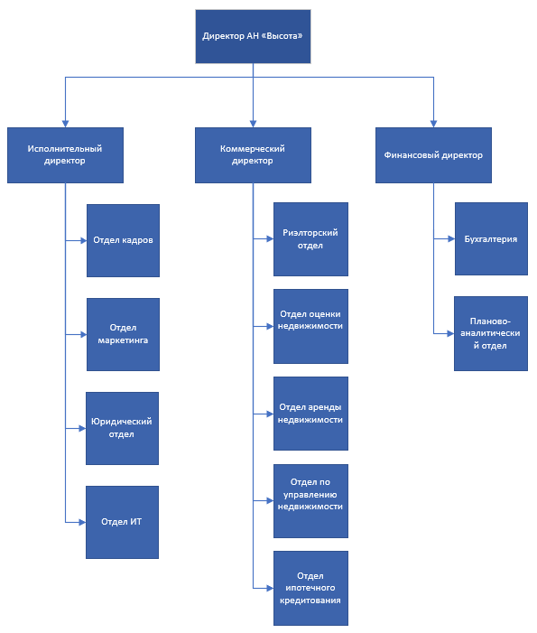

Рисунок 1.1 - Организационная структура агентства недвижимости «Высота»

В курсовой работе больший интерес представляет процесс учёта сотрудников на предприятие отделом кадров.

## По правам доступа в будущей информационной системе можно выделить следующие категории пользователей:

Сотрудник отдела кадров – доступны функции добавления, удаления и изменения записей о сотруднике, а также добавления, удаления и изменения информации о приказах.

Администратор - ведет профилактические мероприятия, следит за правильностью ведения БД, имеет полный доступ ко всем вышеперечисленным функциям других пользователей.

Основным видом деятельности отдела кадров, для которого проектируется ИС «Учёт сотрудников предприятия», является учет сотрудников агентства и распределения их по отделам и должностям.

Основными работами с информацией при учете сотрудников являются:

* добавление информации о сотруднике. После трудоустройства сотрудника, указывается информация о нем, ФИО сотрудника, должность, отдел, дата рождения и т.д.;
* изменение информации о сотруднике. При необходимости у сотрудника кадрового отдела должна существовать возможность изменить любую информацию о сотруднике, в случае если при изначальном вводе данных сотрудником отдела кадров была допущена ошибка или информация устарела;
* сортировка сотрудников по разным параметрам. Производится сортировка сотрудников, которые будут выводится на экран, по их ФИО, дате рождения и т.д.
* удаление информации о сотруднике. После увольнения сотрудника с агентства, сотрудник отдела кадров имеет возможность удалять сотрудников из списка сотрудников.

Вышеперечисленные работы при использовании бумажных носителей часто приводят к значительным ошибкам и что немало важно, к дополнительным затратам времени, которое для предприятия имеет немало важное значение. Разработанная в рамках курсовой работы ИС «Учёта сотрудников предприятия», позволяет отказаться от использования бумажных носителей и, как следствие, повысить эффективность работы предприятия.

Как показал анализ предметной области, основными единицами работ при взаимодействии с ИС являются:

* добавление информации о новом сотруднике;
* изменение информации о сотруднике;
* сортировка сотрудников по разным параметрам;
* удаление информации о сотруднике.

## Обоснование актуальности разработки информационной системы

## Актуальность информационных систем заключается в структуризации и упорядоченности необходимой информации, хранящейся в больших объемах и схожих по тематике.

Информационная система (ИС) – совокупность принципов, методов и способов обработки информации и непосредственно сам процесс ее преобразования. (т.е. процесс и те правила, по которым он выполняется)

## На данный момент почти не одно предприятие не обходится без информационной системы, агентства недвижимости как не странно тоже не являются исключением, учёт сотрудников предприятия является обязательным условием эффективного управления персоналом любой компании, что, в свою очередь, предопределяет актуальность разработки информационной системы под эти цели.

## Информационная система дающая возможность производить учёт сотрудников позволит людям, не отходя от рабочего места, узнать все необходимые данные о сотрудниках и их принадлежности к определенным отделам и полностью, или частично избавиться от бумажного документооборота, который имеет ограниченный срок службы, в отличие от электронных средств хранения данных.

## Порой количество информации в электронном виде может занимать такой объём, что поиски необходимого документа в бумажном его аналоге могли бы занять целые сутки.

## 1.3 Разработка функциональной модели

Для решения задач моделирования бизнес-процессов мы будем использовать программный продукт AllFusion Process Modeler. AllFusion Process Modeler поддерживает три методологии (IDEF0, IDEF3, DFD), позволяющие анализировать бизнес.

Компоненты синтаксиса языка IDEF0 – блоки, стрелки, диаграммы, правила.

Блоки представляют функции, определяемые как деятельность, процесс, операция, действие или преобразование. Стрелки представляют данные или материальные объекты, связанные с функциями.

Правила определяют, как следует применять компоненты. Диаграммы обеспечивают формат графического и словесного описания модели.

На рисунках 1.2- 1.3 отображены диаграммы IDEF0.

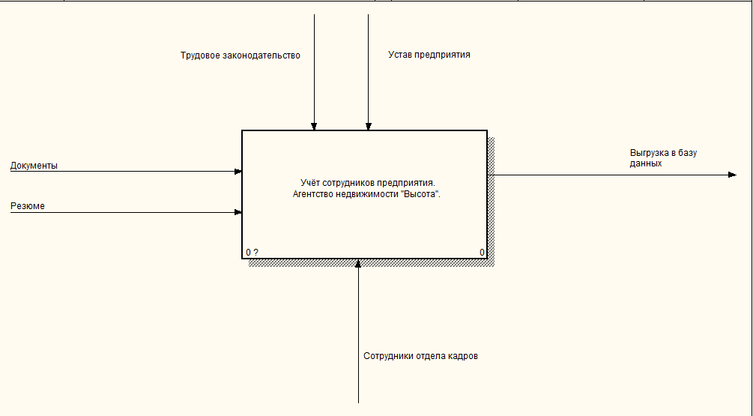

Рисунок 1.2 - Контекстная диаграмма «Учёт сотрудников предприятия.

Агентство недвижимости "Высота»

Каждая из четырех сторон прямоугольника имеет свое определенное значение (рисунок 1.2):

* + вход – это потребляемая или изменяемая работой информация или материал;
  + выход – информация или материал, которые производятся работой;
  + управление – процедуры, правила, стратегии или стандарты, которыми руководствуется работа;
  + механизмы – ресурсы, которые выполняют работу (например, сотрудники, оборудование, устройства и т.д.).

1. Вход – Документы, резюме.
2. Выход – Выгрузка в базу данных.
3. Управление – Устав предприятия, трудовое законодательство.
4. Механизмы – Сотрудники отдела кадров.

На рисунке 1.3 представлена декомпозиция диаграммы «Учёт сотрудников предприятия. Агентство недвижимости "Высота».

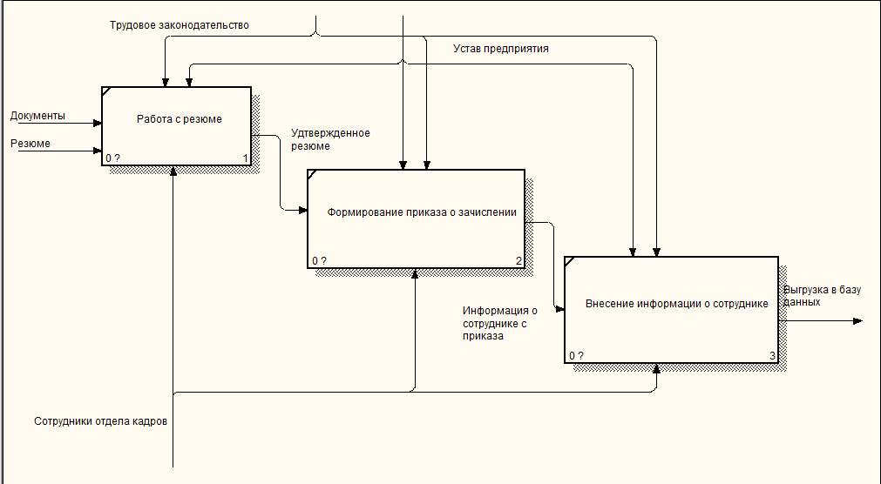

Рисунок 1.3 - Декомпозиция диаграммы «Учёт сотрудников предприятия.

Агентство недвижимости "Высота»

## 1.4 Описание средств разработки информационной системы

Сегодня средства разработки информационных системпредставлены в широком разнообразии. Их выбор отражает мнение команды разработчиков в рамках конкретного проекта, а поскольку и информационные системы разнообразны, и задачи у них разняться очень широко, ставка делается на оптимальное решение.

Основными средствами разработки, данной ИС являются:

Visual Studio — это стартовая площадка для написания, отладки и сборки кода, а также последующей публикации приложений. Интегрированная среда разработки (IDE) представляет собой многофункциональную программу, которую можно использовать для различных аспектов разработки программного обеспечения.

StarUML — это программный инструмент визуального моделирования с открытым исходным кодом, который поддерживает стандартизованный язык графического описания UML (Unified Modeling Language) для моделирования систем и программного обеспечения.

ERwin Process Modeler —новая версия программного продукта компании Computer Associeties BPWIN, предназначенный для моделирования бизнес-процессов.

Microsoft SQL Server – система управления реляционными базами данных, разработанная корпорацией Microsoft. Основной используемый язык запросов — Transact-SQL, создан совместно Microsoft и Sybase. Transact-SQL является реализацией стандарта ANSI/ISO по структурированному языку запросов с расширениями.

SQL Server Management Studio — утилита из Microsoft SQL Server 2005 и более поздних версий для конфигурирования, управления и администрирования всех компонентов Microsoft SQL Server. Утилита включает скриптовый редактор и графическую программу, которая работает с объектами и настройками сервера.

# 2 ПРОЕКТИРОВАНИЕ ИНФОРМАЦИОННОЙ СИСТЕМЫ

## 2.1 Диаграммы прецедентов

От прецедентов «Удаление сотрудника из списка», «Изменения информации о сотруднике» и «Добавление сотрудника» к прецеденту «Просмотр списка сотрудников» установлено отношение расширения на том основании, что список сотрудников будет иметь данный дополнительный функционал. Тоже касается прецендентов «Удаление приказа», «Добавление приказа» и «Изменение информации приказа» данные функции будут присутствовать в просмотре списка отделов.

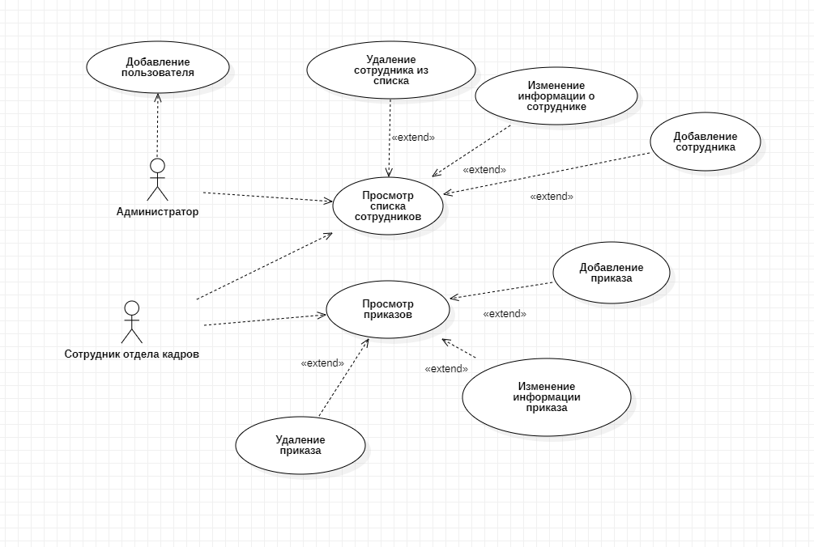

Рисунок 2.1 – Диаграмма прецедентов

На рисунке 2.1 приведена диаграмма прецедентов для информационной системы «Учёт сотрудников предприятия». В данной системе можно выделить следующие субъекты и соответствующие им прецеденты:

* + - сотрудник отдела кадров – может удалять, добавлять, изменять информацию о сотруднике, а также добавлять, изменять или удалять приказы;
    - администратор – добавляет новых пользователей системы и имеет полный доступ ко всем остальным функциям («Добавление пользователя» и все остальные преценденты).

## 2.2 Диаграмма последовательности действий

Диаграмма последовательности действий отображает взаимодействие объектов, упорядоченное по времени. На ней показаны объекты и классы, используемые в сценарии, и последовательность сообщений, которыми обмениваются объекты, для выполнения сценария.

На рисунке 2.2 представлена диаграмма последовательности действий процесса учёта сотрудника.

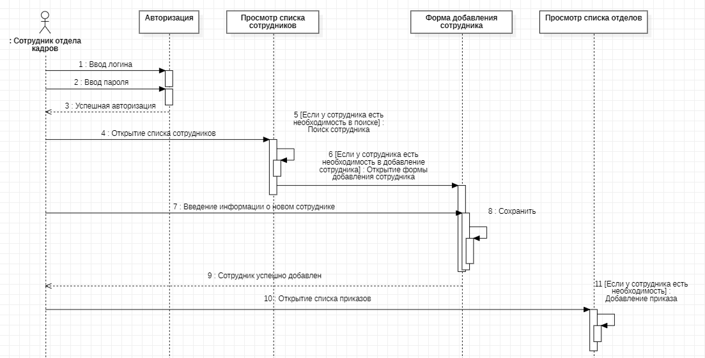

Рисунок 2.2 – Диаграмма последовательности действий процесса учёта сотрудника на предприятие

## 2.3 Диаграммы кооперации

Диаграмма кооперации предназначена для спецификации структурных аспектов взаимодействия. Главная особенность диаграммы кооперации заключается в возможности графически представить не только последовательность взаимодействия, но и все структурные отношения между объектами, участвующими в этом взаимодействии.

Как видно из диаграммы (рисунок 2.3), при внедрении ИС «Учёт сотрудников предприятия» сотруднику отдела кадров нет необходимости пользоваться бумажным носителем. Учёт информации о сотруднике производится с помощью специализированной формы, и вся информация сохраняется.

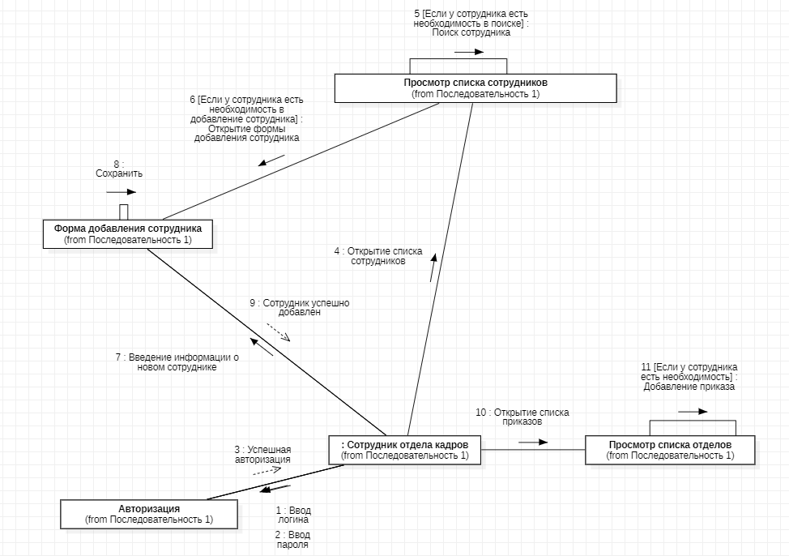

Рисунок 2.3 - Диаграмма кооперации, отображающая взаимодействие сотрудника отдела кадров с информационной системой «Учёт сотрудников предприятия»

## 2.4 Диаграммы действий

Диаграммы действий (рисунок 2.4) отражают динамику проекта и представляют собой схемы потоков управления в системе от действия к действию, а также параллельные действия и альтернативные потоки.

В конкретной точке жизненного цикла диаграммы действий могут представлять потоки между функциями или внутри отдельной функции. На разных этапах жизненного цикла они создаются для отражения последовательности выполнения операции.

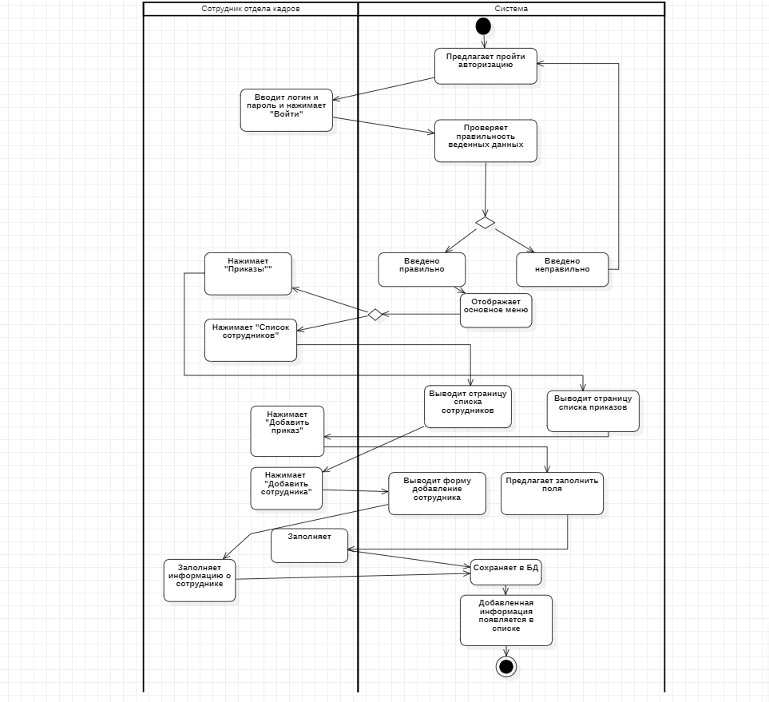

Рисунок 2.4 – Диаграмма действий для процесса добавления сотрудника и приказа

## 

## 2.5 Диаграмма классов

Диаграмма классов отображает отношения между классами (ассоциация, агрегация, композиция, обобщение), мощность отношений, а также структуру объектов.

На рисунке 2.5 изображена диаграмма классов для ИС «Учёт сотрудников предприятия.

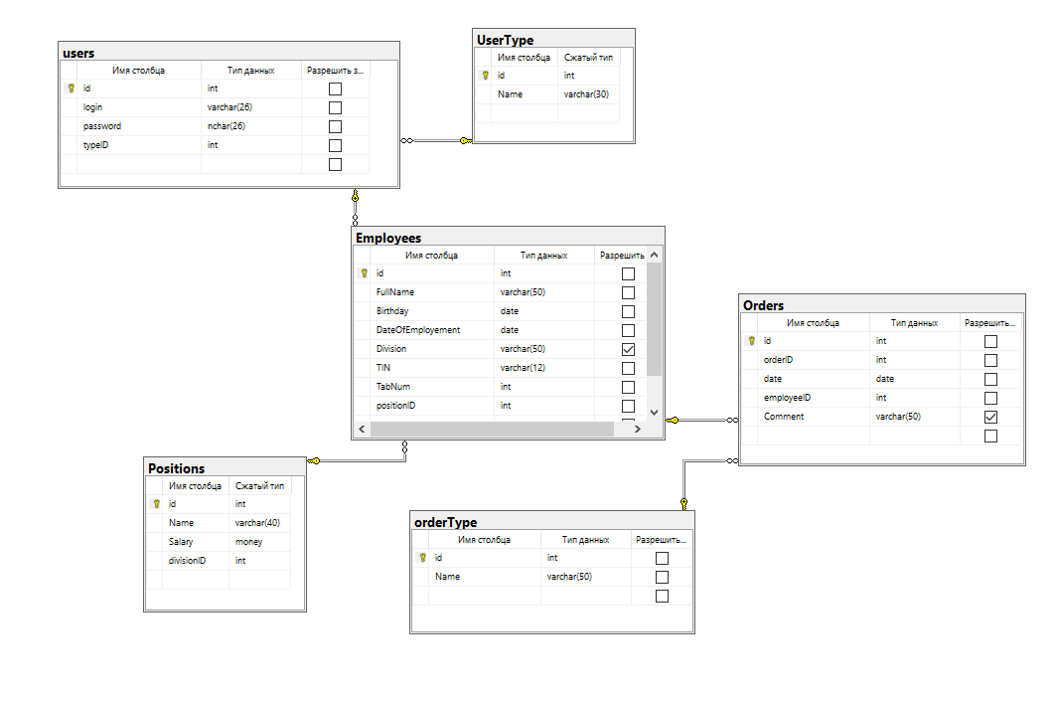

Рисунок 2.5 – Диаграмма классов ИС «Учёт сотрудников предприятия»

## 2.6 Диаграмма состояния объекта

Диаграмма состояний по существу является графом специального вида, который представляет некоторый автомат. Понятие автомата в контексте UML обладает довольно специфической семантикой, основанной на теории автоматов.

На рисунке 2.6 изображена диаграмма состояний для ИС «Учёт сотрудников предприятия.

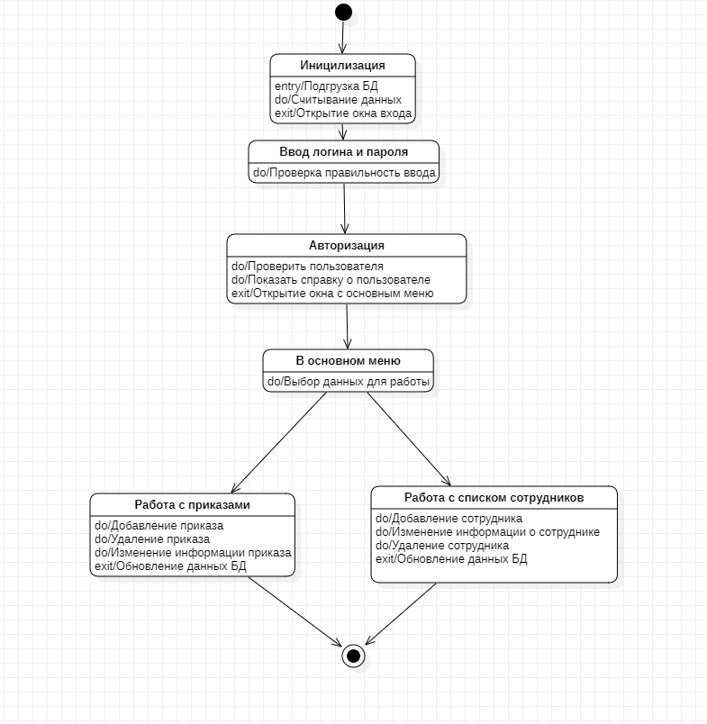

Рисунок 2.6 – Диаграмма состояний ИС «Учёт сотрудников предприятия»

## 2.7 Диаграмма компонентов

Диаграмма компонентов (рисунок 2.7) применяется при проектировании физической структуры разрабатываемого программного обеспечения. Эта диаграмма показывает, как выглядит программное обеспечение на физическом уровне, то есть из каких частей оно состоит и как эти части связанны между собой.

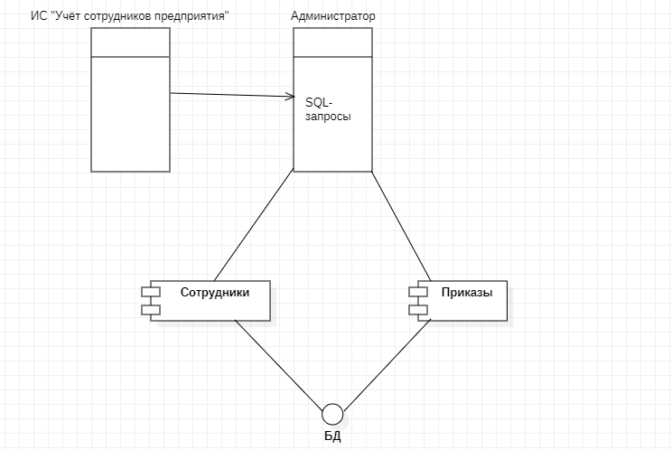

Рисунок 2.7 – Диаграмма компонентов Администратор ИС «Учёт сотрудников предприятия»

## 2.8 Диаграмма размещения

Диаграммы развертывания, или размещения, это один из двух видов диаграмм, используемых при моделировании физических аспектов объектно-ориентированной системы (другой вид - диаграммы компонентов). Такая диаграмма показывает конфигурацию узлов, где производится обработка информации, и то, какие компоненты размещены на каждом узле.

## 

Рисунок 2.8 – Диаграмма размещения ИС «Учёт сотрудников предприятия»

Двухзвенная архитектура «клиент-сервер» (рисунок 2.8). В данной архитектуре происходит разделение функций приложений пользователя (клиента) и сервера. Клиентское приложение формирует запрос на языке SQL, сервер принимает его и переадресует SQL -серверу (специальной программе, управляющей БД). Таким образом, сам запрос выполняется на стороне сервера, а клиенту передаются лишь результаты запроса.

Достоинствами данной архитектуры являются:

* + - снижение требований к пользовательским ЭВМ;
    - снижение требований к сети;
    - снижение времени выполнения запроса в результате его оптимизации SQL-сервером;
    - повышение надёжность БД.

Недостатками являются:

* + - высокие требования к аппаратной части сервера;
    - сложности в настройке и эксплуатации сервера.

# 

# ЗАКЛЮЧЕНИЕ

В первой части курсовой работы был произведен анализ предметной области системы автоматизации информационной системы «Учёт сотрудников предприятия» для агентства недвижимости «Высота». Было разработано техническое задание, распространяемое на разработку информационной системы, а также раскрывающее назначение, требования к надёжности, функциям, видам обеспечения и к системе в общем. Также, был рассмотрен бизнес-процесс «Учёт сотрудников предприятия. Агентство недвижимости «Высота» в дальнейшем была построена функциональная модель системы в программной среде BPWin. Произведена декомпозиция задачи, выполнен структурно-функциональный анализ объекта управления.

Во второй части курсовой работы на основе рассмотренных бизнес-процессов «Учёт сотрудников предприятия. Агентство недвижимости "Высота» были разработаны и подробно описаны логическая и физическая модели будущей ИС при помощи StarUML.

Завершающим этапом стала разработка технического задания на создание автоматизированной системы.

# ПРИЛОЖЕНИЕ

1. ГОСТ 34.601 – 90. Информационная технология. Комплекс стандартов на автоматизированные системы. Автоматизированные системы. Стадии создания.
2. ГОСТ 34.602 - 2020. Информационная технология. Комплекс стандартов на автоматизированные системы. Техническое задание на создание автоматизированной системы.
3. ГОСТ 19.201 - 78 ЕСПД. Техническое задание. Требования к содержанию и оформлению.
4. ГОСТ 19.202 - 78 ЕСПД. Спецификация. Требования к содержанию и оформлению.
5. ГОСТ Р ИСО/МЭК 12207. Процессы жизненного цикла программных средств.
6. Золотов С.Ю. Проектирование информационных систем: Учебно-методическое пособие. Методические рекомендации для выполнения курсового проекта, лабораторных работ и практических занятий по дисциплине «Проектирование информационных систем» - Томск: ТУСУР, 2013. - 34 с.
7. Шнайдер, Роберт Microsoft SQL Server 6.5. Проектирование высокопроизводительных баз данных; М.: Лори, 2010. - 361 c
8. Петкович, Душан Microsoft SQL Server 2012. Руководство для начинающих / Душан Петкович. - М.: БХВ-Петербург, 2012. - 460 c.
9. Тейлор, Аллен SQL для чайников / Аллен Тейлор. - М.: Вильямс, 2014. - 416 c.
10. Браст, Э.Дж. Разработка приложений на основе Microsoft SQL Server 2008 / Э.Дж. Браст. - М.: Русская Редакция, 2010. - 751 c.
11. Хетагуров, Я. А. Проектирование автоматизированных систем обработки информации и управления (АСОИУ). Учебник / Я.А. Хетагуров. - М.: Бином. Лаборатория знаний, 2015. - 240 c.
12. Кристофер, Д. Маннинг Введение в информационный поиск / Кристофер Д. Маннинг, ПрабхакарРагхаван ,ХайнрихШютце. - М.: Вильямс, 2014. - 528 c.
13. Бишоп Дж. С# в кратком изложении; Бином. Лаборатория знаний - М., 2015. - 234 c.
14. ГриффитсИэн Программирование на C# 5.0; Эксмо - М., 2014. - 580 c.
15. Гуриков С. Р. Введение в программирование на языке Visual C#; ИЛ - Москва, 2013. - 448 c.
16. Шилдт Герберт C# 4.0. Полное руководство; Вильямс - М., 2015. - 291 c.
17. Эндрю Троелсен Язык программирования C# 5.0 и платформа .NET 4.5; Диалектика / Вильямс - М., 2015. - 126 c.

## ПРИЛОЖЕНИЕ А

Государственное бюджетное профессиональное образовательное учреждение

Самарской области

«Тольяттинский социально-экономический колледж»

**СОГЛАСОВАНО:**

Руководитель курсовой работы

преподаватель ИТЭС

____________ В.М. Ильичев

«___»______________2022г.

**ПРОЕКТИРОВАНИЕ ИНФОРМАЦИОННОЙ СИСТЕМЫ «УЧЁТ СОТРУДНИКОВ ПРЕДПРИЯТИЯ»**

Техническое задание

Листов: 15

Разработал:

студент группы ИСП – 31

Немов М.В.

«___»______________ 2022 г.

Тольятти, 2022 г.

**1. Общие сведения**

**1.1. Полное наименование системы**

Информационная система «Учёт сотрудников предприятия»

**1.2. Условное обозначение:** ИС «Учёт сотрудников»

**1.3. Шифр темы (при наличии)** - отсутствует

**1.4. Наименование организации — заказчика ИС**

Агентство недвижимости «Высота»

**1.5. Наименование организации-разработчика**

**С**тудент группы ИСП-31 Немов Макарий Владимирович

**1.6. Перечень документов, на основании которых создается ИС**

* ГОСТ 34.601 - 90. Информационная технология. Комплекс стандартов на автоматизированные системы. Автоматизированные системы. Стадии создания;
* ГОСТ 34.602 - 2020. Информационная технология. Комплекс стандартов на автоматизированные системы. Техническое задание на создание автоматизированной системы;
* ГОСТ 19.201 - 78 ЕСПД. Техническое задание. Требования к содержанию и оформлению;
* ГОСТ 19.202 - 78 ЕСПД. Спецификация. Требования к содержанию и оформлению;
* ГОСТ Р ИСО/МЭК 12207. Процессы жизненного цикла программных средств;
* СанПиН 1.2.3685-21 «Гигиенические нормативы и требования к обеспечению безопасности и (или) безвредности для человека факторов среды обитания»;
* Методические рекомендации по выполнению и защите курсовой работы по МДК.05.01 Проектирование и дизайн информационных систем от 2019 года;
* Методические рекомендации по выполнению и защите курсовой работы по МДК.05.02 Разработка кода информационных систем от 2019 года;
* Методические рекомендации по выполнению и защите курсовой работы по МДК.05.03 Тестирование информационных систем от 2019 года.

**1.7. Плановые сроки начала и окончания работ по созданию ИС**

Плановый срок начала работ: январь 2022 года

Плановый срок окончания работ: в соответствии с учебным планом специальности 09.02.07 Информационные системы и программирование 30.04.2022

**1.8. Общие сведения об источниках и порядке финансирования работ**

Собственные средства разработчика.

**2. Цели и назначение создания автоматизированной системы**

**2.1. Цели создания ИС**

Целью создания системы является:

* снижение рутинной работы;
* предоставление возможности учёта сотрудников предприятия и отслеживания информации о них;
* увеличить скорость доступа к информации.

**2.2. Назначение ИС**

ИС «Учёт сотрудников» разрабатывается для сотрудников отдела кадров с целью:

* оперативности в учете новых сотрудников;
* отслеживания информации о состоянии сотрудников и их должностей;
* повышение качества, точности и достоверности информации.

**3. Характеристика объекта автоматизации**

**3.1. Основные сведения об объекте автоматизации**

Объектом автоматизации Системы является предприятие, предоставляющее услуги по покупке, продаже и сдаче в аренду недвижимости - агентство недвижимости «Высота».

**3.2. Сведения об условиях эксплуатации объекта автоматизации и характеристиках окружающей среды**

Разрабатываемая ИС должна эксплуатироваться на ПЭВМ агентства недвижимости «Высота». Программа предназначена, в первую очередь, для заказчика в целях автоматизации учета сотрудников на предприятии.

Рабочие места, где будет внедрена данная система, должны соответствовать техническим, эргономическим требованиям ГОСТ 12.2.032 и ГОСТ 12.2.049, установленным нормам СанПиН 1.2.3685-21.

Рабочие станции должны размещаться в отапливаемых помещениях, в отдалении от отопительных приборов. Отапливаемые помещения должны быть оборудованы системами электроснабжения, связи, отопления, вентиляции и поддержки климатических условий:

− диапазон рабочих температур от +5°С до +35°С;

− относительная влажность до 80% при температуре +25°С;

− запыленность до 0,4 г/м3.

Специалист выполняет соответствующие ему функции ежедневно (кроме субботы и воскресения) с 8.00 до 17.00 часов.

Требования данного подраздела могут быть скорректированы на этапе проектирования.

**4. Требования к автоматизированной системе**

**4.1 Требования к структуре ИС в целом**

ИС «Учёт сотрудников» должна представлять собой систему, включающую в себя подсистемы:

* подсистема авторизации;
* подсистема основное меню;
* подсистема «список сотрудников»;
* подсистема «приказы»;
* подсистема загрузки базы данных.

Подсистема авторизации выполняет следующие функции:

* вход в систему для администратора;
* вход в систему для сотрудников отдела кадров.

Подсистема основного меню выполняет следующие функции:

* выбор списка сотрудников;
* выбор списка приказов.

Подсистема «список сотрудников» выполняет следующие функции:

* просмотр списка сотрудников;
* добавление сотрудника;
* удаление сотрудника;
* изменение информации о сотруднике.

Подсистема «приказы» выполняет следующие функции:

* просмотр списка приказов;
* добавление приказа;
* удаление приказа;
* изменение информации приказа.

Подсистема загрузки базы данных выполняет следующие функции:

* запускает службы Microsoft SQL, загружает mdf-файл базы данных.
* считывает информацию о существующих объектах и связях между ними.

**4.2 Требования к функциям (задачам), выполняемым ИС**

Подсистема загрузки базы данных:

Производит запуск служб Microsoft SQL, загрузку базы данных. Последовательно считывает информацию о существующих в БД объектах и их свойствах, о заданных между объектами связях. Полученная информация размещается во внутренних структурах данных: однонаправленных списках. Предусмотреть три различных списка:

* список объектов БД (содержит уникальный идентификатор объекта, имя объекта, его тип);
* список связей БД (содержит идентификаторы связанных объектов, тип связи);
* список пустых ссылок БД (содержит идентификатор связанного объекта, имя адресуемого объекта, отсутствующего в БД, тип связи).

ИС должна обеспечивать возможность выполнения следующих функций:

* предоставление справочной информации;
* ввод, хранение и корректировку информации и пр.

**4.3 Требования к видам обеспечения ИС**

**4.3.1. Требования к информационному обеспечению**

Система будет функционировать под управлением семейства операционных системы Win32.

В состав информационного обеспечения программы входит база данных (внутримашинное обеспечение), входная, внутренняя и выходная документация.

В качестве входной информации выступает:

* БД учета сотрудников(mdf-файла);
* запрос сотрудника отдела кадров.

Выходной информацией служат:

* изменения в объектах БД;
* mdf-файл с внесенными в него изменениями.

**4.3.2. Требования к лингвистическому обеспечению**

В состав лингвистического обеспечения должны входить:

* языковые средства пользователей;
* словари терминов;
* правила формализации данных, включая методы сжатия и развертывания текстов, представленных на естественном языке.

Языковые средства пользователей должны обеспечивать:

− ввод, обновление, просмотр и редактирование информации;

− идентификацию и адресацию входной информации;

− поиск, просмотр и выдачу подготовленной информации на устройства отображения и печати;

− возможность представления информации в сообщениях в виде, позволяющем производить их автоматическую обработку (в том числе синтаксический и семантический контроль);

− исключение неоправданной избыточности и неоднозначности;

− формализацию документальных данных.

Языки ввода-вывода данных должны поддерживать реляционную и объектно-реляционную базы данных.

Основным языком взаимодействия является русский язык.

**4.3.3. Требования к программному обеспечению**

Программное обеспечение Системы должно представлять собой совокупность общего программного обеспечения (ОПО) и специального программного обеспечения (СПО).

Для реализации данной системы требует для своей работы установки следующего ПО: Microsoft Visual Studio 2022 и СУБД Microsoft SQL Server 2018 Express Edition.

**4.3.4. Требования к техническому обеспечению**

Для работы системы требуются IBM совместимые персональные компьютеры.

Минимальная конфигурация сервера:

* тип процессора – Ryzen 7 2700 и выше;
* объем оперативного запоминающего устройства 8Гб и более;
* жесткий диск 80 Гб;
* модем, для выхода в Интернет;
* монитор, клавиатура, мышь.

Требования, предъявляемые к конфигурации клиентских станций:

* процессор – Ryzen 3 или i3 нового поколения и выше;
* 4Гб оперативной памяти;
* монитор – VGA, DVI-D, HDMI;
* клавиатура - 101/102 клавиши;
* манипулятор типа «мышь».

**4.3.5. Требования к организационному обеспечению**

Организационное обеспечение Системы должно быть достаточным для эффективного выполнения персоналом возложенных на него обязанностей при осуществлении автоматизированных и связанных с ними неавтоматизированных функций системы.

Создание Системы осуществляется с учетом использования существующих нормативной правовой базы, проектных решений, информационных ресурсов, программно- технической и телекоммуникационной инфраструктуры, а также вновь создаваемых систем

**4.3.6. Требования к методическому обеспечению**

Необходимо создать новые документы:

«Руководство пользователя ИС учета сотрудников на предприятии»

**4.4 Общие технические требования к ИС**

**4.4.1. Требования к численности и квалификации персонала и пользователей ИС**

Для работы с ИС необходимо разделение пользователей на:

* пользователь – сотрудник отдела кадров (имеет возможность добавлять, изменять или удалять информацию о сотрудниках из списка сотрудников, а также добавлять, изменять или удалять информацию о приказах)
* администратор – специалист, имеющий возможность корректировки информации в БД, вести профилактические мероприятия, следить за правильностью ведения БД.

Квалификация пользователя программы:

Пользователь программы должен владеть навыками работы с операционной системой Microsoft Windows 10/11.

**4.4.2. Требования к показателям назначения**

Диагностика и профилактика технических средств, проводится раз в месяц. Проверка целостности данных и нарушений проводится по мере необходимости. Проверка программного и аппаратного обеспечения проводится по мере необходимости.

Модернизация системы может происходить в двух направлениях: модернизация программного обеспечения и модернизация аппаратного обеспечения комплекса.

1. При модернизации программного обеспечения могут вноситься изменения или осуществляться дополнения в необходимые для функционирования программной системы (например, при введении новой задачи), а также могут обновляться до актуальных версий программные средства.
2. Модернизация аппаратного обеспечения комплекса должна происходить путем приобретения новых или модернизации старых аппаратных средств.

**4.4.3. Требования к надежности**

Необходимо, чтобы система обладала устойчивостью к отказам оборудования и программных систем, а также электропитания. Для надежной работы комплекса необходимы высоконадежные аппаратные и программные системы. Требования надежности должны быть регламентированы для следующих аварийных ситуаций:

* выход из строя аппаратных средств системы;
* отсутствие электроэнергии;
* выход из строя программных средств системы;
* неверные действия персонала компании;
* пожар, взрыв и т.п.

Методы оценки и контроля показателей надежности на разных стадиях создания системы должны отвечать следующим особенностям:

* многофункциональность;
* сложные формы взаимосвязи систем комплекса;
* существенная роль временных соотношений отказов отдельных систем комплекса;
* разнообразные законы распределения среднего времени безотказной работы и восстановления.

**4.4.4. Требования по безопасности**

Конструкция используемого оборудования должна обеспечивать защиту эксплуатирующего персонала от поражения электрическим током в соответствии с требованиями ГОСТ 12.2.003 и ГОСТ 12.2.007.

Размещение оборудования на штатных местах должно обеспечивать его безопасное обслуживание и эксплуатацию.

**4.4.5. Требования к эргономике и технической эстетике**

Монитор должен соответствовать следующим требованиям:

* экран должен иметь антибликовое покрытие;
* цвета знаков и фона должны быть согласованы между собой;
* для многоцветного отображения рекомендуется использовать одновременно максимум 6 цветов, т.к. вероятность ошибки тем меньше, чем меньше цветов используется и чем больше разница между ними;
* необходимо регулярное обслуживание монитора специалистами.

**4.4.6. Требования к эксплуатации, техническому обслуживанию, ремонту и хранению компонентов ИС**

Необходимо выделять время на обслуживание и профилактику аппаратных систем комплекса (1 день в месяц).

Сеть энергоснабжения должна иметь следующие параметры: напряжение – 220В; частота – 50Гц.

Для обслуживания и профилактики аппаратных систем комплекса необходимо привлечение инженера-электронщика либо специалиста по сетевым технологиям. Его образование должно быть исключительно высшее техническое, связанное с отладкой локальных или структурированных кабельных сетей. Специалист по плану должен уделять 1 день в месяц обслуживанию аппаратных систем комплекса, либо в случае непредвиденного выхода аппаратных систем из строя по заявке персонала компании.

Специалист по сетевым технологиям с высшим образованием должен проводить обслуживание программных систем комплекса в следующих случаях: выход из строя программных систем; при неправильном использовании программных систем; по плану 1 день в месяц для проведения тестирования программных систем.

**4.4.7. Требования к защите информации от несанкционированного доступа**

При работе с системой учета сотрудников, необходимо, чтобы она была защищена от попыток изменения и разрушения. Система нуждается в защите информации от несанкционированного доступа. ИС защищается логином и паролем. Существует два вида доступа:

* сотрудник отдела кадров (добавлять, изменять или удалять информацию о сотрудниках из списка сотрудников, а также добавлять, изменять или удалять информацию о приказах)
* доступ администратору (вести профилактические мероприятия, следить за правильностью ведения БД, добавлять пользователей).

**4.4.8. Требования по сохранности информации при авариях**

Сохранность информации должна быть обеспечена в следующих случаях:

* выход из строя аппаратных систем комплекса;
* стихийные бедствия (пожар, наводнение, взрыв, землетрясение и т.п.);
* хищение носителей информации, других систем комплекса;
* ошибки в программных средствах;
* неверные действия сотрудников.

Для сохранности информации необходимо предусмотреть использование блоков бесперебойного питания для защиты данных от повреждения в случае отключения питания, для надёжного хранения данных необходимо производить ежедневное резервное копирование БД на несколько дисков, а также поскольку все манипуляции со структурой базы данных производятся посредством СУБД Microsoft SQL, то для обеспечения сохранности информации при сбоях использовать её механизмы (транзакции).

Для выполнения операции отката и повышения надёжности хранения базы данных предусмотреть раздельное хранение двух дополнительных копий (с возможностью сохранения на различных физических носителях).

**4.4.9. Требования к защите от влияния внешних воздействий**

Аппаратные средства системы должны обладать радиоэлектронной защитой. Уровень радиопомех, создаваемых аппаратными системами во время работы, а также в моменты включения и выключения, не должен превышать значений, утвержденных Государственной комиссией по радиочастотам. Также необходима защита систем комплекса от внешних воздействий (молний, взрывов и т.д.). Необходимо применение экранирования помещений от индустриальных помех и электромагнитных полей.

**4.4.10. Требования к патентной чистоте и патентоспособности**

Проектные решения Системы должны отвечать требованиям по патентной чистоте согласно действующему законодательству Российской Федерации.

**4.4.11. Требования по стандартизации и унификации**

В процессе функционирования системы должны использоваться программные и аппаратные средства с учетом удобства их применения в рамках всей системы.

База данных хранится в формате Microsoft SQL (mdf-файл). После внесения изменений все данные сохранять в том же файле.

Интерфейс системы построить на основе стандартных для операционной системы Windows элементов. Для изображения различных объектов базы данных использовать пиктограммы, принятые в Microsoft SQL.

**5. Состав и содержание работ по созданию автоматизированной системы**

Перечень документов, предъявляемых по окончании соответствующих стадий по созданию системы, представлен в таблице 1.

Таблица 1.1 – Календарный план работ по созданию

|  |  |
| --- | --- |
| Наименование стадий и этапов создания системы | Сроки выполнения работ |
| 1. Постановка задачи; | 3 недели |
| 2. Анализ требований и разработка спецификаций; | 1 неделя |
| 3. Проектирование структуры системы; | 3 недели |
| 4. Проектирование интерфейса пользователя; | 2 недели |
| 5. Реализация системы; | 3 недели |
| 6. Тестирование и отладка системы; | 2 недели |
| 7. Внедрение. | 2 недели |

**6. Порядок разработки автоматизированной системы**

Приемка этапа заключается в рассмотрении и оценке проведенного объема работ и предъявленной технической документации в соответствии с требованиями настоящего технического задания.

Ответственность за организацию и проведение приемки системы должен нести заказчик. Приемка системы должна производиться по завершению приемки всех задач системы. При этом необходимо предоставить обеспечение материальной частью (технические средства), проектной документацией и специально выделенным персоналом.

Заказчик должен предъявлять систему ведомственной приемочной комиссии, при этом он обязан обеспечить нормальные условия работы данной комиссии в соответствии с принятой программой приемки.

Завершающим этапом при приемке системы должно быть составление акта приемки.

**7. Порядок контроля и приемки автоматизированной системы**

Для проверки выполнения заданных функций устанавливаются следующие виды испытаний:

* тестовые испытания;
* опытная эксплуатация;
* приемочные испытания.

Состав, объем и методы испытания определяются в соответствии с программой и методикой испытаний. Функционал проверяется на технических средствах Заказчика. Допускается использовать технические средства, находящиеся в эксплуатации на момент проверки. Работы по проведению испытаний не должны оказывать влияния на функционирование систем Заказчика, не участвующих в испытаниях.

**8. Требования к составу и содержанию работ по подготовке объекта автоматизации к вводу автоматизированной системы в действие**

В ходе выполнения проекта на объекте автоматизации требуется выполнить работы по подготовке к вводу системы в действие. При подготовке к вводу в эксплуатацию ИС “Учет сотрудников” Заказчик должен обеспечить выполнение следующих работ:

* приобрести компоненты технического и программного обеспечения, заключить договора на их лицензионное использование;
* завершить работы по установке технических средств;
* обеспечить присутствие пользователей на обучении работе с системой, проводимом Исполнителем.

В период подготовки к началу эксплуатации Исполнитель занимается:

* подготовкой информационной базы данных;
* разработкой технологии верификации баз данных;
* обучением персонала работе с системой;
* инсталляцией и настройкой всех компонентов программного обеспечения.

**9. Требования к документированию**

Исполнитель по результатам выполненных работ должен предоставить полный комплект документов, необходимых для эксплуатации системы и отражающих текущее состояние системы при ее сдаче в промышленную эксплуатацию.

Комплект документов технического проекта представляется Заказчику в двух экземплярах в печатном виде, а также в электронном виде (на флеш-накопителе).

**10. Источники разработки**

ТЗ и ИС разрабатывалась на основе следующих источников:

* ГОСТ 34.601 - 90. Информационная технология. Комплекс стандартов на автоматизированные системы. Автоматизированные системы. Стадии создания;
* ГОСТ 34.602 - 2020. Информационная технология. Комплекс стандартов на автоматизированные системы. Техническое задание на создание автоматизированной системы;
* ГОСТ 19.201 - 78 ЕСПД. Техническое задание. Требования к содержанию и оформлению;
* ГОСТ 19.202 - 78 ЕСПД. Спецификация. Требования к содержанию и оформлению;
* ГОСТ Р ИСО/МЭК 12207. Процессы жизненного цикла программных средств;
* СанПиН 1.2.3685-21 «Гигиенические нормативы и требования к обеспечению безопасности и (или) безвредности для человека факторов среды обитания»;
* Методические рекомендации по выполнению и защите курсовой работы по МДК.05.01 Проектирование и дизайн информационных систем от 2019 года;
* Методические рекомендации по выполнению и защите курсовой работы по МДК.05.02 Разработка кода информационных систем от 2019 года;
* Методические рекомендации по выполнению и защите курсовой работы по МДК.05.03 Тестирование информационных систем от 2019 года.
* СаНПиН 2.2.4/2.8056-96 «Электромагнитные излучения радиочастот
* ГОСТ Р. 50377-92 (МЭК 950-86) «Безопасность оборудования информационной технологии, включая электрическое конторское оборудование»
* ГОСТ 27954-88 «Видеомониторы персональных вычислительных машин. Типы, основные параметры, общие технические требования»
* ГОСТ 27201-87 «Машины вычислительные электронные персональные. Типы, основные параметры, общие технические требования»